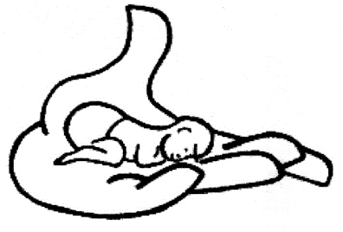

Latvijas Neonatologu biedrība
08.09.2015.
______________________________________________________________
Palivizumab (Synagis) imunizācijas rekomendācijas 2015./2016. gada RSV vīrusu sezonai priekšlaikus dzimušajiem un slimajiem jaundzimušajiem

Latvijas Neonatologu biedrība un Latvijas Pediatru asociācija ir izstrādājusi rekomendācijas Palivizumab (Synagis) imunizācijai priekšlaikus dzimušajiem un slimajiem jaundzimušajiem 2015.g./2016.g-2017./2018.g RSV sezonām.
Izanalizējot iepriekšējo gadu epidemioloģisko situāciju Latvijā, redzam, ka RSV saslimstība strauji pieaug 49./50. gada nedēļā, tāpēc mērķtiecīgi būtu imunizāciju uzsākt decembra mēnesī (nevis novembrī kā iepriekšējos gados.).
Šīs rekomendācijas ir izveidotas pamatojoties uz Eiropas valstu un ASV zinātniskajiem pētījumiem un UK un ASV jaunākajām vadlīnijām.

Rekomendācijas RSV infekciju profilaksei ar Palivizumab 2015./2016. – 2017./2018. gadu RSV sezonām
Diagnoze | Maksimālais devu  skaits | Vecums (mēnešos)  RSV sezonas sākumā  ≤ 12 mēneši
Priekšlaikus dzimis bērns ≤ 28 gest. ned. + 6 dienas (gestācijas vecums dzimstot) | 5 | jā
Priekšlaikus dzimis bērns < 32. gest. ned. +0 dienas (gestācijas vecums dzimstot) ar bronhopulmonālu displāziju (BPD)/hronisku plaušu slimību | 5 | jā
Priekšlaikus dzimis bērns ar hemodinamiski nozīmīgu acianotisku iedzimtu sirdskaiti  VAI  Bērns ar acianotisku vai cianotisku iedzimtu sirdskaiti ar nopietnu pavadošo saslimšanu, parasti multiorgānu | 5 | jā
Zīdaiņi ar smagu imūndeficītu | 5 | jā
Zīdaiņi ar neiromuskulāru saslimšanu vai iedzimtu elpošanas orgānu patoloģiju, kas samazina sekrēta izvadīšanu no elpošanas ceļiem sakarā ar neefektīvu klepu | 5 | jā
Piezīmes:
- Riska grupas jaundzimušajam RSV sezonas laikā, pirmā Palivizumab deva ir jāsaņem 48-72 stundu laikā pirms izrakstīšanās no jaundzimušo nodaļas vai tūlīt pēc izrakstīšanās.
- Palivizumab profilakse ir jāpārtrauc tiem zīdaiņiem, kuri uzsākuši profilakses kursu, bet tā laikā saslimuši ar RSV infekciju.

